一、选择题
1、下列营养物质中，能为人体生命活动提供能量的是（ ）
①糖类 ②脂肪 ③蛋白质 ④水 ⑤无机盐
A.①⑧⑥ B.①②④ C.①②③ D.①②⑤
2、下列哪种食物中含糖较高 ( )
A．鸡蛋 B．豆腐 C．肥肉 D．馒头
3、患佝偻病的儿童主要是由于食物中缺乏 ( )
A．含钙的无机盐 B．含磷的无机盐
C.含铁的无机盐 D．含锌的无机盐
4、人体缺乏维生素A时，易患 ( )
A．坏血病 B．夜盲症 C．脚气病 D．佝偻病
5、构成人体细胞的基本物质是（ ）
A.水 B.糖类 C.蛋白质 D.脂肪
6、防止夜盲症的最佳食物是（ ）
A.胡萝卜 B.动物肝脏 C.新鲜蔬菜 D.标准面粉
7、牙龈经常出血的人，体内可能缺乏的维生素是（ ）
A.维生素A B.维生素B C.维生素C D.维生素D
8、有的幼儿吃了很多钙片，但仍患佝偻病，其主要原因是缺乏（ ）
A.维生素D B. 维生素B C.维生素A D.维生素C
9、以下不含维生素C的食物是（ ）
A．菠菜 B．动物肝脏 C．青椒 D．猕猴桃
10、以下不属于维生素C丢失的途径的是（ ）
A．清水浸泡 B．高温烹调 C．长时间储存 D．生吃番茄
11、通常所指的第七类营养素是（ ）
A．牛奶 B．鸡蛋 C．纤维素 D．果珍
12、细嚼馒头，口腔内感觉有甜味，这是由于（ ）
A．牙齿咀嚼的缘故 B．舌搅拌的缘故
C．口腔分泌消化酶的缘故 D．与以上三条都有关
13、消化食物和吸收营养物质的主要场所是（ ）
A．口腔 B.胃 C．小肠 D.大肠
14、下列消化液中，不含消化酶的是（ ）
A.唾液 B.胃液 C.胆汁 D.肠液
15、在消化道中能消化蛋白质的消化酶来自 （ ）
①唾液腺 ②胃腺 ③肝脏 ④肠腺 ⑤胰腺
A．①②③ B.②④⑤ C. ③④⑤ D．①③⑤
16、各类营养物质在人体消化道内开始被消化的顺序是： （ ）
①蛋白质 ②淀粉 ③脂类 ④无机盐 ⑤纤维素
A．①②③ B.①③⑤ C. ③②① D．②①③
17、唾液淀粉酶消化淀粉的最适温度是（ ）
A．32⁰C B．37⁰C C．40⁰C D．15^{O}C
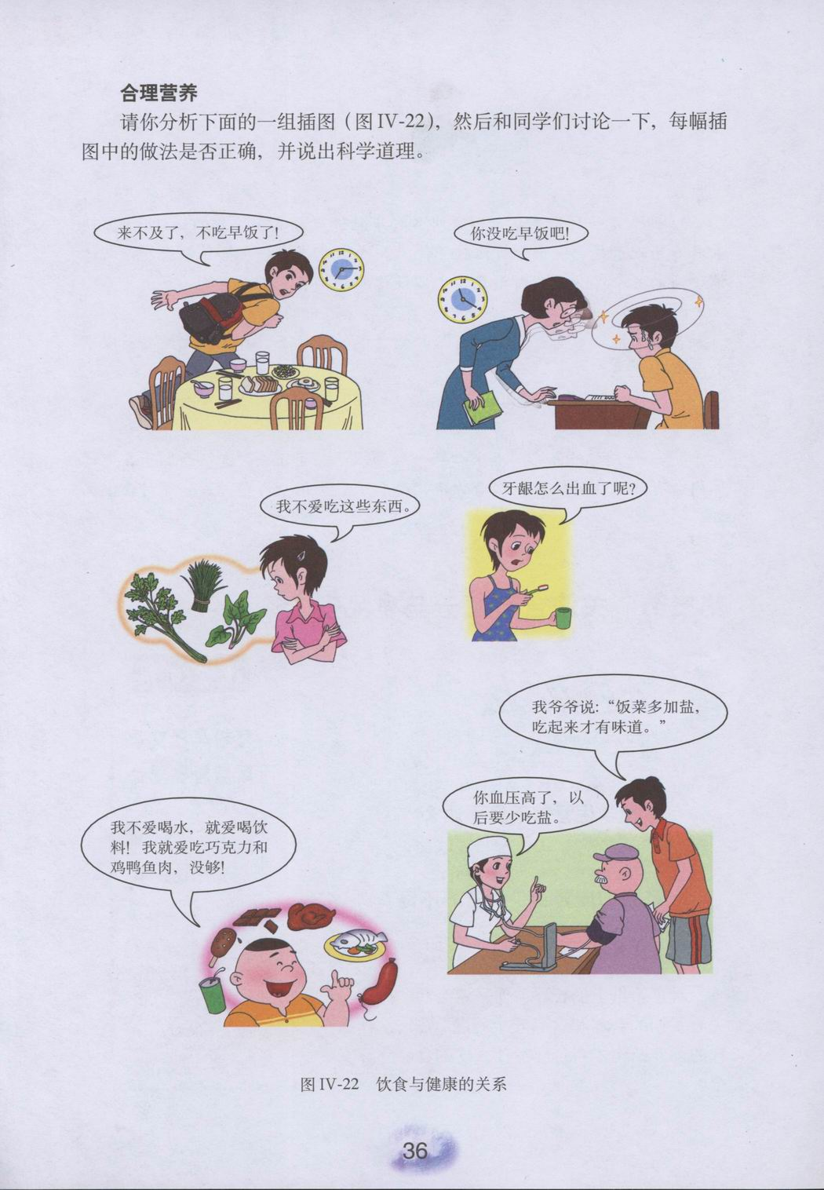
18、看下面图，选取正确的一幅
A
B

我爱吃
这些东西
C
D

19、依据平衡膳食宝塔，你认为人们每天的食物摄入最多的应该是（ ）
A．脂肪 B．蛋白质 C．淀粉 D．无机盐
20、每天早、中、晚餐的能量摄入比例正确的是（ ）
A．30%； 40%；30% B．40%； 30%； 30%
C．20%；40%；40% D． 30%； 30%； 40%
二、非选择题
21、你生过病吗？生病以后如果不能正常进食，常用的方法是 。
22、儿童、青少年要多吃一些含蛋白质多的物质，因为人体
离不开蛋白质， 也离不开蛋白质。
23、100克脂肪燃烧比100克淀粉燃烧使30毫升0度水温升得更高，由此请你推导，脂肪含的能量比淀粉含的能量 。
24、人体的主要成分是 ，它占了体重的 ，不管是废物还是营养物质都要 才能运输。
25、从食物成分表中可以看出，维生素A只存在于 中，缺乏时易患 症。
26、口腔的消化作用主要体现在 和 两个方面。
27、吸收营养物质最多的结构是 。
28、每天摄入800克食物，1200毫升水，消化腺分泌如下：唾液1500毫升，胃液2000毫升。肠液1500毫升，胆汁500毫升，胰液15毫升，请你说，那段消化道的消化液最多？一共多少？简要说明。

29、具记载食物污染或烹饪不当每年导致八千多万人生病，九千多人死亡。以下是防止食物污染和食物中毒的基本知识，你们家没有做到那几点，今后怎么办？
（1）采购食品后应立即回家，把易腐烂的食品冷藏保存，装肉、鱼和鸡蛋的袋子应与其他食物分离，以免污染。
（2）不购买包装不完整的食品。
（3）不购买凹陷或膨胀的听装食品。
（4）最好使用塑料菜板，因为木制菜板的纹理中会贮存细菌。
（5）清洗接触了生肉的菜板、餐具。煮熟的食物和生的食物分开。
（6）要用不同盘子分别盛装。
（7）蔬菜和水果食用前要冲洗彻底。
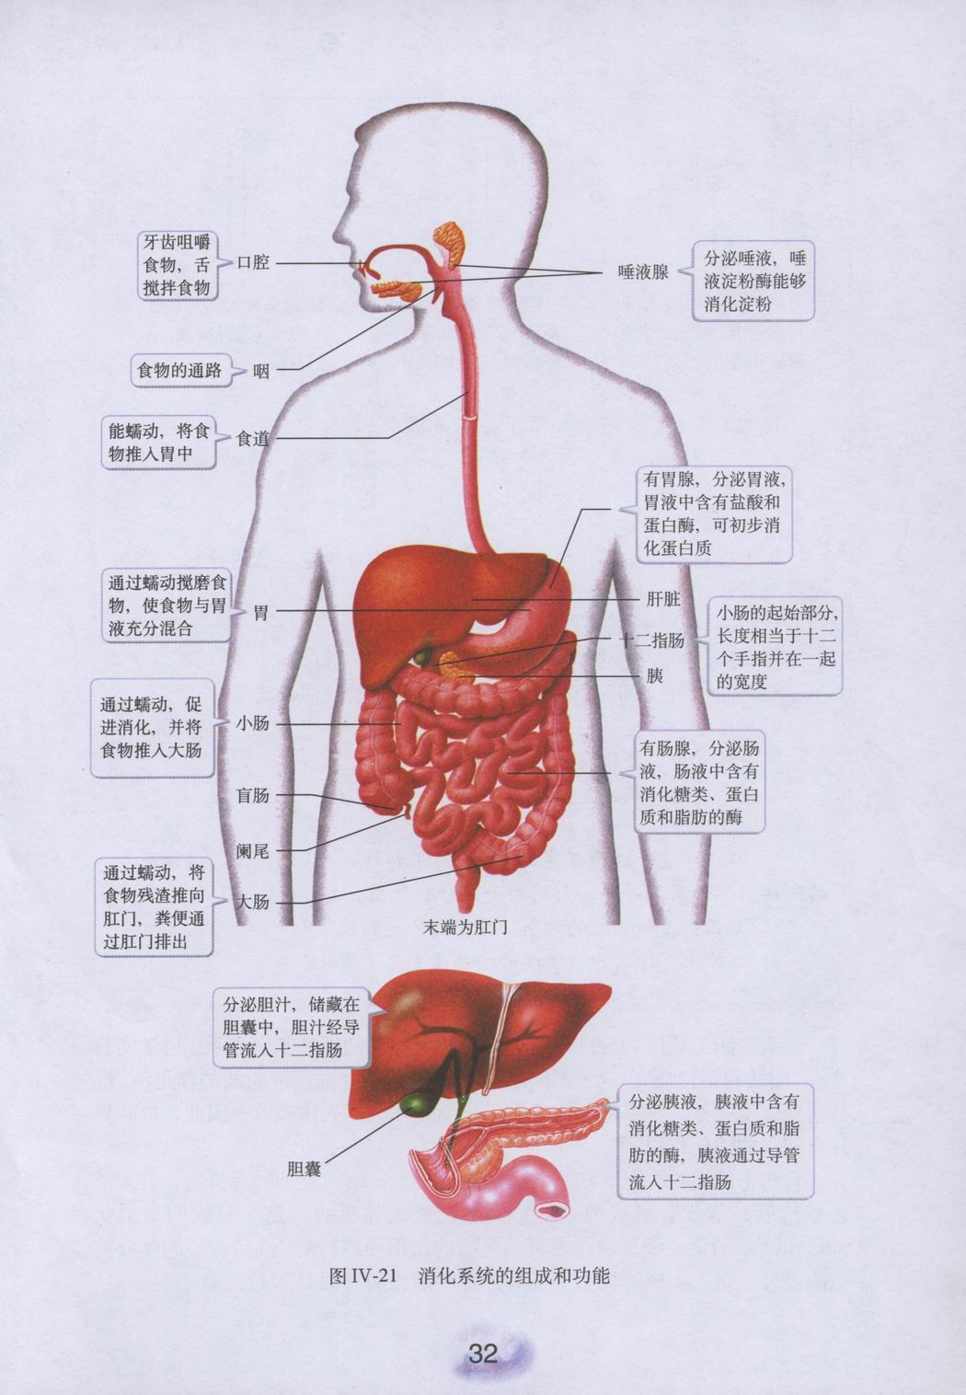
（8）冰箱中取出的食物要解冻或浸泡，不要放置在常温下。
5
1
2
3
6
4
（9）抹布接触过生肉后要在热水中清洗。
（10）准备食物时，不要让宠物靠近。
（11）食物要充分煮熟来杀死细菌。
（12）剩余食物要放入冰箱，在常温下放置不应超过两个小时。
（13）不吃生鸡蛋。
（14）不饮用未经高温消毒的牛奶和果汁。
（15）不食用有异味或看起来异常的食物。
30、右图是人体消化系统部分结构图
（1）可以初步消化蛋白质的器官是
[ ] 它分泌的消化液是
。
（2）人体最大的消化腺是[ ] 。
它分泌的 不含消化酶。
（3）消化和吸收的主要场所是[ ] 。

参考答案
一、选择题
题号 | １ | ２ | ３ | ４ | ５ | ６ | ７ | ８ | ９ | １０
答案 | Ｃ | Ｄ | Ａ | Ｂ | Ｃ | Ｂ | Ｃ | Ａ | Ｂ | Ｄ
题号 | １１ | １２ | １３ | １４ | １５ | １６ | １７ | １８ | １９ | ２０
答案 | Ｃ | Ｄ | Ｃ | Ｃ | Ｂ | Ｄ | Ｂ | Ｄ | Ｃ | Ａ
二、非选择题
21、静脉输液
22、生长发育；受损细胞修复和更新
23、高
24、60%-70%；溶解在水中
25、动物性食物；夜盲症
26、牙齿咀嚼作用；唾液的消化
27、小肠
28、小肠； 1500+500+15=2015；肠液、肝脏分泌的胆汁、胰腺分泌的胰液都是送入小肠发挥消化作用。
29、答出了“怎么办”可给分
30、（1）①胃；胃液
（2）⑤肝脏；胆汁
（3）②小肠

